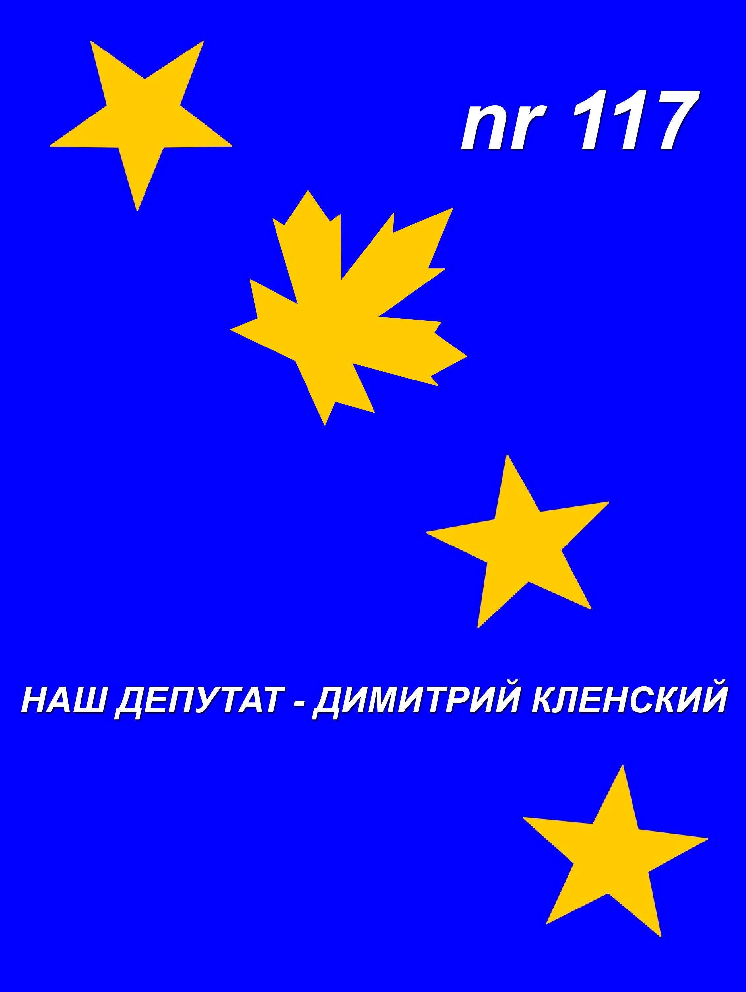

24 МАЯ кандидат в Европарламент
ДИМИТРИЙ КЛЕНСКИЙ.
Концерт творческих коллективов Ида-Вирумаа.
11.00 - НАРВА, ДК РУГОДИВ
17.00 - СИЛЛАМЯЭ, ДОМ КУЛЬТУРЫ

